新 书 推 荐

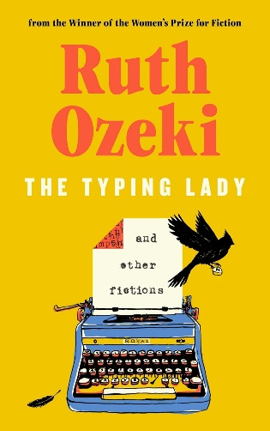
中文书名：《打字女士：露丝·尾关短篇小说集》
英文书名：THE TYPING LADY AND OTHER FICTIONS
作 者：Ruth Ozeki
出 版 社：Canongate Books
代理公司：ANA/Brady
页 数：336页
出版时间：2026年5月
代理地区：中国大陆、台湾
审读资料：电子稿
类 型：短篇小说

内容简介：

一部既温情脉脉又引人深思的小说集。在时光流转中，以文字为生命的转折刻下永恒印记。故事从一位图书馆里默默观察的打字女士讲起——她如幽灵般记录着周遭人物的命运，却又在不经意间卷入其中。

以此为引线，露丝·尾关，这位布克奖入围作家、禅宗比丘尼，为我们呈现了十一个跨越时代与地域的人生切片。这些故事或温柔如诗、或辛辣如刺、或神秘如谜，共同追问着我们与语言的永恒羁绊。全书中处处能见到书写留下的可触却易逝的痕迹——打字机、书信、手稿与隐显墨水，揭示了我们如何借文字留存自我，而文字又如何在岁月流转间，反过来镌刻我们的人生。

这十一则故事，探索着人类情感边界，也深情凝望着我们的生命历程。当记忆随风而逝，这本书证明了，语言仍是最坚韧的纽带之一——那些转瞬即逝的瞬间，在纸上成为了永恒。

***

本书探寻孩童的志向，年少的渴望，中年的自我重塑与老年的清醒通透。尾关（Ozeki）为我们讲述11个充满想象力的故事，刻画站在人生重要关口的人物。

一名女大学生倾心于自己的教授，学着将满腔眷恋凝练成文字。一位内心惶惑的丈夫，眼睁睁看着妻子未竟的抱负化作一缕执念幻影，在家门外的林间游荡。一位早已离世的垮掉派诗人，占据了年轻出版助理的思绪，愤然痛斥当代文学的现状。一位好奇心盛的祖母伪造网络交友账号，暗中窥探孙女的感情生活，却就此掀起一场自己无法掌控的骗局。

《打字女士》一书跨越时代与地域，以极具感染力的笔触，深度思索我们为自己编织的故事、舍弃的过往叙事，以及最终活成的模样。全书处处交织着书写留下的可触却易逝的细碎痕迹 —— 打字机、书信、手稿与隐显墨水，揭示了我们如何借文字留存自我，而文字又如何在岁月流转间，反过来镌刻我们的人生。

作者简介：
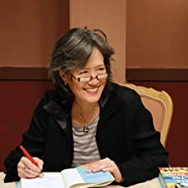
露丝·尾关（Ruth Ozeki）是日美混血的美国获奖电影制片人、小说家、禅宗信徒，1956年3月12日生于康涅狄格州纽黑文，从小说流利的日语，毕业于奈良大学（Nara University）日本文学系，1985年返回纽约，从事电影制片工作。她是一位小说家、电影制片人以及禅宗讲师，著有《食肉之年》（My Year of Meats）、《大千世界》（All Over Creation）和《时光的彼岸》（A Tale for the Time Being）等获奖小说。其小说《不存在的女孩》（A Tale for the Time Being）登顶欧美多项文学大奖，入围奖项包括：爱尔兰国际IMPAC都柏林文学奖长名单（2015）、美国国家书评人奖决选名单（2014）、美国笔会图书奖长名单（2014）；获得奖项包括： 美国图书馆协会最佳小说奖（2014）、美国太平洋西北书商公会图书奖（2014）、美国亚太文学奖（2014）、美国《纽约时报》年度好书（2013）、美国《洛杉矶时报》小说奖（2013）、美国《华盛顿邮报》年度注目小说（2013）。

她拍摄的备受好评的独立电影——讲述其祖母生平的《分骨》（Halving the Bones）在圣丹斯电影节放映，并在PBS上播出。她是布鲁克林禅学中心与每日禅基金会成员，目前主要居于加拿大英属哥伦比亚和美国纽约市两地。

媒体评价：

“令人愉悦、动人而深刻，《打字女士》是一部关乎各种形式的爱的故事集。这是一本充满珍贵宝藏的书。”
——莉莉·金（Lily King）

“我非常喜爱这部想象丰富、构思巧妙的首部短篇小说集。”
——玛德琳·菲尼（Madeleine Feeny），《书商》（The Bookseller）

“一部迷人的作品集，充满机智、原创性、温情与智慧。露丝·尾关是一位才华横溢的作家。”
——玛丽·安·西格哈特（Mary Ann Sieghart）

“在这部由11个短篇组成的、引人深思的集子里，渴望与失去有时会通向领悟……［尾关］对虚构创作过程及其笔下人物都流露出温情……温柔、神秘而又动人。”
——《科克斯书评》（Kirkus Reviews）

“尾关笔下那些氛围浓郁的故事，处处闪耀着智慧与机锋。”
——《出版人周刊》（Publishers Weekly）

“在这11个故事中，备受赞誉的露丝·尾关在众多人物之间、在不同年代与地点之间优雅穿行，以辛辣的机智讽刺了学术界的权力格局和写作这门手艺——‘读者与打字者之间的合作’。”
——《时代》周刊（Time），“2026年最值得期待的36本书”

感谢您的阅读！
请将反馈信息发至：版权负责人
Email：Rights@nurnberg.com.cn
安德鲁·纳伯格联合国际有限公司北京代表处
北京市海淀区中关村大街甲59号中国人民大学文化大厦1705室, 邮编：100872
电话：010-82504106, 传真：010-82504200
公司网址：http://www.nurnberg.com.cn
书目下载：http://www.nurnberg.com.cn/booklist_zh/list.aspx
书讯浏览：http://www.nurnberg.com.cn/book/book.aspx
视频推荐：http://www.nurnberg.com.cn/video/video.aspx
豆瓣小站：http://site.douban.com/110577/
新浪微博：安德鲁纳伯格公司的微博_微博 (weibo.com)
微信订阅号：ANABJ2002


